Ремёсла древней Руси. Ткачество.
Из опыта работы Шишкиной Ирины Евгеньевны,
воспитателя муниципального автономного
дошкольного образовательного учреждения
«Детский сад № 49 комбинированного вида»
г. Великий Новгород

Издревле люди любили свою родину, гордились её красотой и культурой. Но, в настоящее время, многие традиции утрачены и даже утеряны. Решение этой проблемы возможно лишь в том случае, если люди окунутся в прошлое, в быт и традиции русского народа.
Во время знакомства с темой «Профессии» мы упомянули о ремёслах древней Руси. Здесь детей, больше всего, заинтересовало ремесло ткачество. Они с интересом рассматривали такие предметы как прялка и веретено: кто их сделал, зачем они нужны и как ими пользоваться. Мы стали искать об этом информацию. Каждый день ребята узнавали о них что-то новое из познавательных книг для детей, рассматривали картинки. Очень поразила их иллюстрация ткацкого станка, который, по описанию, занимал половину избы. Один ребёнок принёс своё изделие, которое он выполнил на занятии в Доме народного творчества на детском ткацком станке и рассказал ребятам об этом процессе. Дети захотели увидеть, как из льна делают нитки, а затем одежду.
Чтобы детский интерес не пропал, мною совместно с родителями воспитанников была организована экскурсия в музей (церковь жён мироносиц) на выставку «Русский быт». Там ребята смогли получить ответы на интересующие их вопросы, увидели, как прядут на прялке, узнали, как работать на ткацком станке. Познакомились со всеми этапами ручного производства ниток и приняли непосредственное участие в этапах данного ремесла: мяли лён, трепали и чесали его.
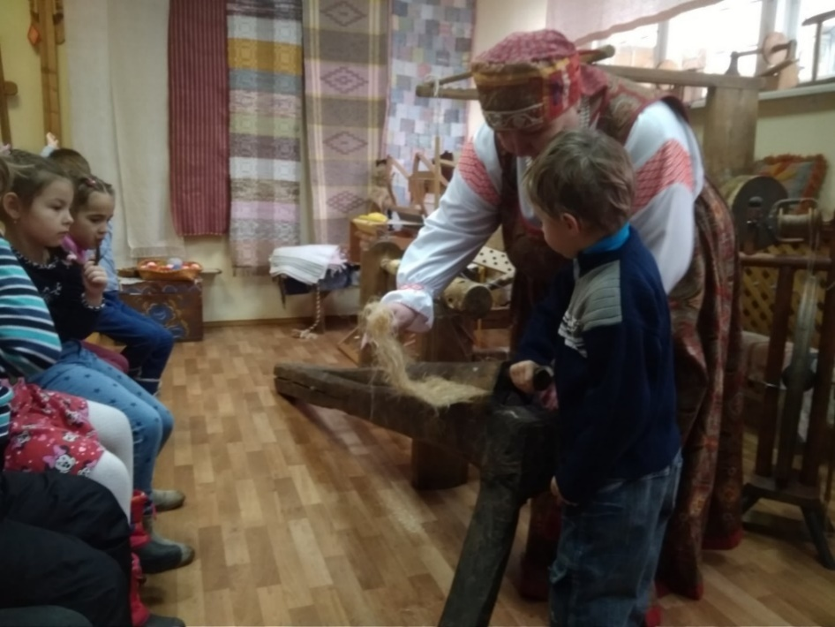

Попробовать ткать хотели все, поэтому мы решили изучение данной темы продолжить в детском саду. Так появился проект «Ремёсла древней Руси. Ткачество».
Тип проекта: познавательно - творческий, исследовательский, групповой. Сроки реализации: долгосрочный. Участники проекта: дети подготовительной группы, родители, педагоги, музыкальный руководитель.
Цель: приобщение воспитанников старшего дошкольного возраста к одному из видов традиционного национального искусства - ручному ткачеству.
Наша работа в группе началась с чтения рассказа К. Ушинского «Как рубашка в поле выросла» и изготовления книжек – малышек по этому рассказу. С помощью родителей были изготовлены ткацкие мини – станки из картона, на которых дети, путём практической деятельности, начали ткать коврики. Перед началом «работы», с помощью лупы, они рассмотрели переплетение нитей в льняной ткани.
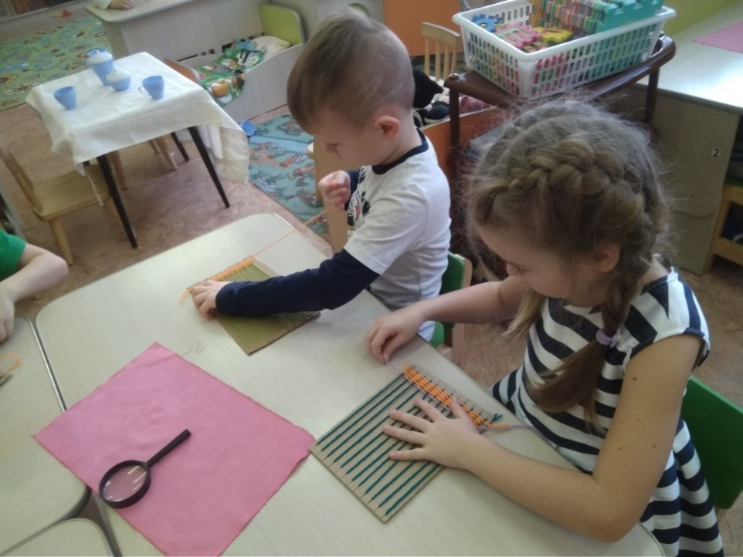
Дети узнали, для того, чтобы одежда приобрела цвет, люди, в то время, окрашивали нитки или ткань соками разных овощей, ягод и других растений. Мы тоже попробовали раскрасить кусочки ткани соком свеклы и моркови.
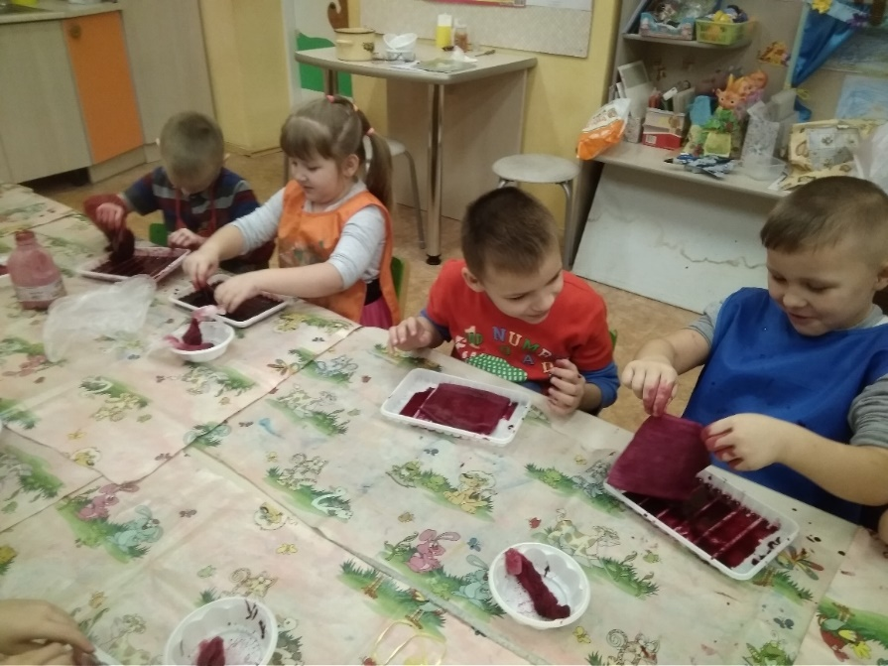
На высохший материал можно было нанести узор деревянной печаткой по типу «набойка» (в нашем случае печатка была из картофеля), а затем ткань раскроить.
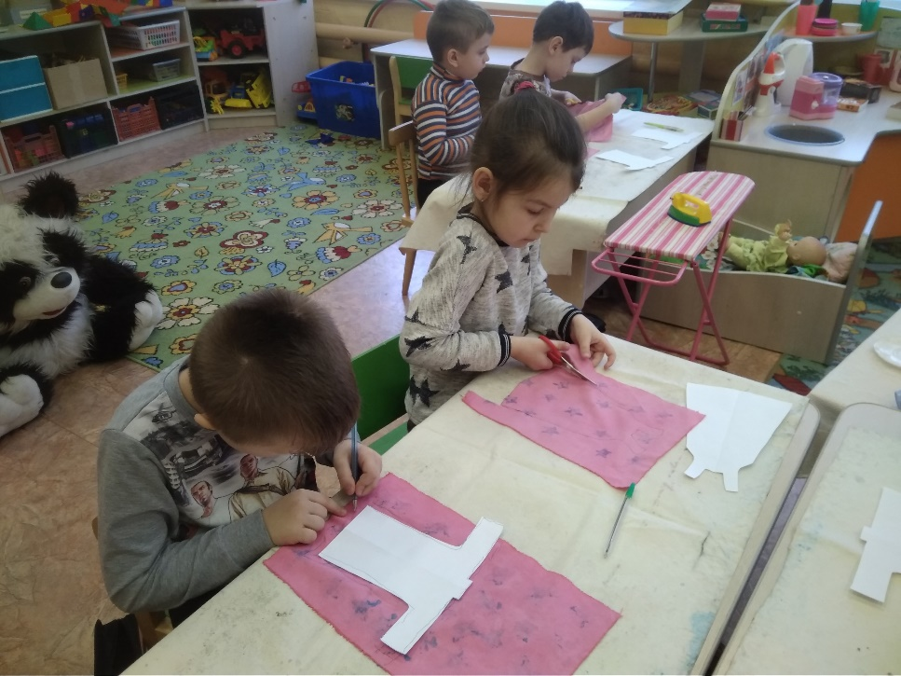
Кроме этого ребята узнали, что раньше из ниток и из ткани делали разные куклы - обереги. Стали мастерить куклы и мы совместно с родителями.
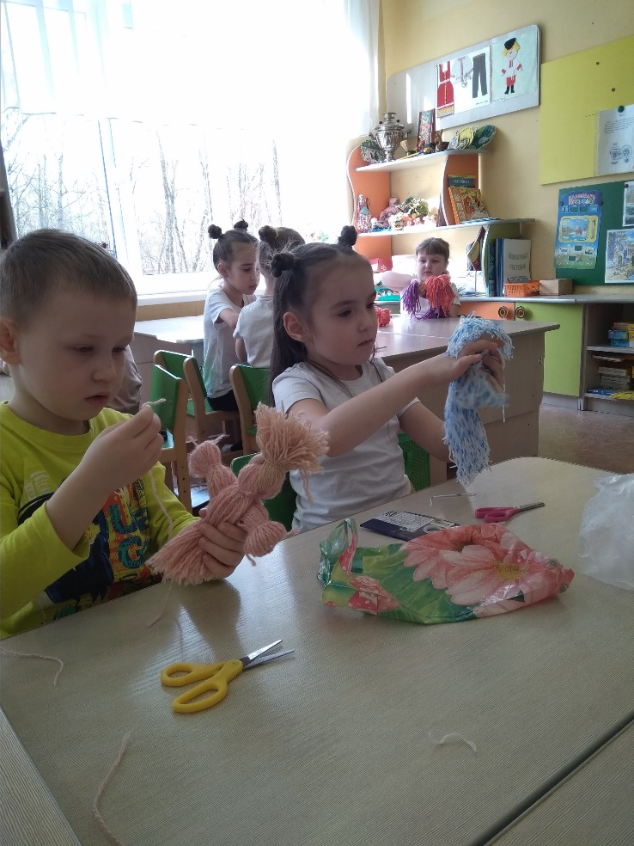
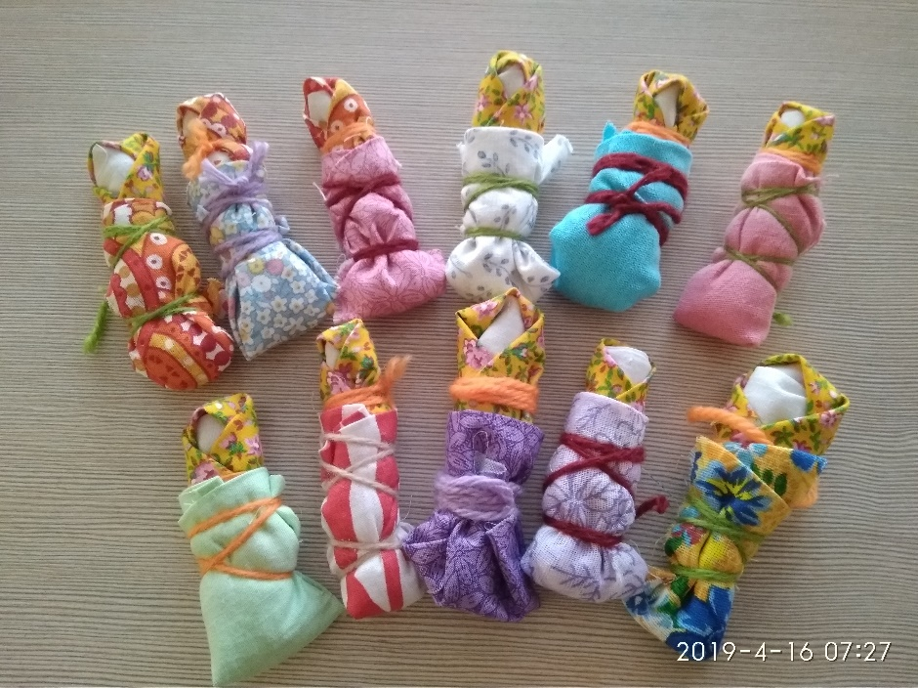
За счёт картинок, фотографий, продуктов детской деятельности в группе пополнилась предметно – развивающая среда, появились новые сюжеты для сюжетно – ролевых и подвижных игр. Было организовано несколько выставок в группе и в помещениях нашего детского сада «Куклы- обереги», «Необычные рисунки на ткани». В группе появилась новая сюжетно- ролевая игра «Пошив одежды».
Я считаю, что народной культуре должна быть отведена значительная роль в процессе развития и становления личности ребенка. Во время освоения данного ремесла воспитанник узнает историю народной культуры, приобщается к обрядам и обычаям, обучается технологии ремесла, формирует гражданские качества, любовь к малой Родине.

